Практическая работа № 5

Тема: 5 Расчет основных параметров гидродвигателей **.**

Цель : Разработка программ и моделирование программ с участием расчётов по расчёту насосов.

Теория

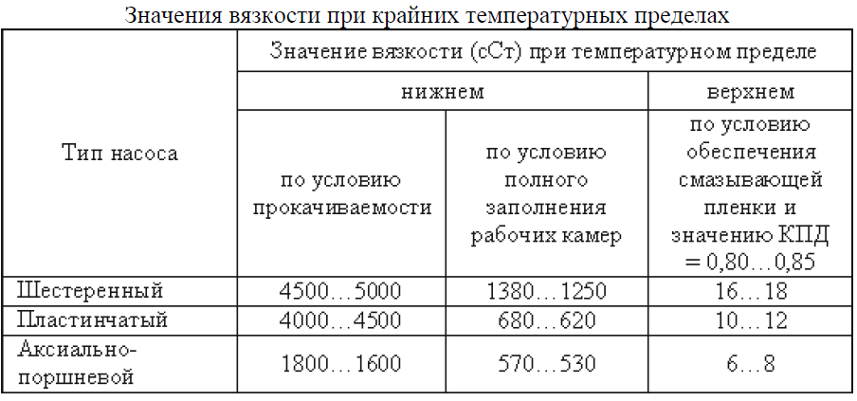

*Жесткие трубопроводы* изготавливают из стали, меди, алюминия и его сплавов. Стальные применяют при высоких давлениях (до 320 ат). Трубы из сплавов алюминия применяют при давлениях до 150 ат и главным образом в гидросистемах машин с ограниченной массой (авиация). Медные трубопроводы при меньших давлениях (до 50 ат), там, где требуется изгиб труб под большими углами, что обеспечивает компактность гидросистемы, и применяются для дренажных линий.

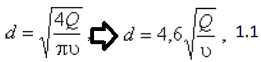

*Гибкие трубопроводы (рукава)* бывают двух видов: резиновые и металлические. Для изготовления *резиновых рукавов* применяют натуральную и синтетическую резину.



*Потеря давления* на преодоление гидравлических сопротивлений по длине каждого участка трубопровода определяется по формуле

 1.0

где ρ- плотность рабочей жидкости, кг/м3;

λ- коэффициент гидравлического трения;

*l* - длина трубопровода, м.

Если на пути движения рабочей жидкости встречаются местные сопротивления, то потеря

давления в местных сопротивлениях определяется по формуле Вейсбаха,

1.0.0

где ζ- коэффициент местных сопротивлений.

Значения коэффициентов ζ для наиболее распространенных видов местных сопротивле-

ний принимают следующими: для штуцеров и переходников для труб ζ = 0,1…0,15; для

угольников с поворотом под углом 90° ζ = 1,5…2,0; для прямоугольных тройников для

разделения и объединения потоков ζ = 0,9…2,5; для плавных изгибов труб на угол 90° с

радиусом изгиба, равным (3÷5)d ζ = 0,12…0,15; для входа в трубу ζ = 0,5; для выхода из

трубы в бак или в цилиндр ζ = 1

При ламинарном режиме Т.М. Башта для определения коэффициента гидравлического трения λ рекомендует при Re<2300 применять формулу

1.2

а при турбулентном режиме течения жидкости в диапазоне Re = 2 300…100 000 коэффициент λ определяется по полуэмпирической формуле Блазиуса

1.3

Если

1.4

где ΔЭ - эквивалентная шероховатость труб (для новых бесшовных стальных труб ΔЭ =

0,05 мм, для латунных - ΔЭ = 0,02 мм, для медных - 0,01, для труб из сплавов из алюминия

- 0,06, для резиновых шлангов - 0,03), то коэффициент гидравлического трения определяется по формуле А.Д. Альтшуля

1.5

Потери давления в гидроаппаратуре Δ*Pга* принимают по ее технической характеристике

после выбора гидроаппаратуры. После этого суммируют потери давления

Δ*P*=Δ*Pдл*+Δ*Pм*+Δ*P га*

При выполнении гидравлического расчета *производят проверку бескавитационной работы насоса*. Вакуум у входа в насос определяют по формуле

 1.6

где *hs* - расстояние от оси насоса до уровня рабочей жидкости в баке; *hтр* - потери напора

на преодоление всех гидравлических сопротивлений во всасывающей гидролинии; υ -

скорость движения жидкости во всасывающей гидролинии; α - коэффициент Кориолиса.

Рекомендуемый (с запасом на бескавитационную работу насоса) вакуум *Pв* у входа в насос должен быть не более 0,04 МПа. Если *Pв* > 0,04 МПа, то нужно увеличить диаметр всасывающего трубопровода или расположить бак выше оси насоса. При этом считается, что рабочая жидкость находится в баке с атмосферным давлением *Pатм* = 0,1 МПа.

Таким образом, разность давлений в баке *Pб* (с атмосферным или избыточным давлением) и на входе в насос *Pв* не должна быть меньше 0,06 МПа.

Определение толщины стенок является проверочным расчетом на прочность жестких

труб, подобранных по ГОСТу. Толщину стенки трубы определяют по формуле

 1.7

где *P* - максимальное статическое давление;

σ*в* - допускаемое напряжение на разрыв материала труб, принимаемое равным 30…35% от временного сопротивления;

*n* - коэффициент запаса, *n* = 3…6, для гнутых труб принимается равным на 25 % ниже.

С учетом возможных механических повреждений толщина стенок стальных труб должна

быть не менее 0,5 мм, а для медных - не менее 0,8…1,0 мм .

Задание : (минимум – просто вводить переменные и организуем расчёт)

1) Ознакомиться с общим положением.

2) обеспечить ВВОД ЗНАЧЕНИЙ и вывод результата

ур. 1.0 для всех

ур. 1.00 для всех

ур. 1.1 для варианта 1/14/21

ур. 1.2 для варианта 2/13/20

ур. 1.3 для варианта 3/12/19

ур. 1.4 для варианта 4/11/18

ур. 1.5 для варианта 5/10/17

ур. 1.6 для варианта 6/9/6

ур. 1.7 для варианта 7/8/15

3) вести моделирование посредством функций скорости или давлении или иной величины = переменной уравнения (подставить за место вводимых значений уравнения - функцию пилы/синуса / треугольника)

А) пилы в экран 2 [вариант 1-6]

б) синуса в экран 2 [вариант 7-14]

г) треугольника в экран 2 [вариант 15-25]

**Примечание:**

Разработку проводить в среде TRACE MODE 6. Рекомендуемый язык FBD программирования.

Если для получения результата - вывода значений не хватает введённых значений согласно заданию, то значит сделать дембельский аккорд, организовать недостающие вводные значения!!!

**Порядок выполнения:**

Согласно пунктам задания.

Отчет: (файл формат названия ЭГИПТ_группа_ФИО_тема практической)

1) рисунки экранов работы программы и исходника программы.

2) ответ на контрольные вопросы.

3) вывод.

**Вывод : влияют на выбор насоса** ?

**Вопросы для самоконтроля:**

всем

1. Определение вязкости ?
2. Определение смачиваемость?
3. Определение сопротивление поверхностное?

Варианту 1/5/913/17/21

1. Какие насосы бывают?
2. Пластинчатые прокачивают лучше шестерёнчатых?
3. Поршневые по вязкости предпочтительнее?
4. Если нет смазывающей плёнки, то КПД снижается?
5. *Жесткие трубопроводы* изготавливают из ?

Варианту 2/6/10/14/18/22

1. Стальные применяют при ?
2. Трубы из сплавов алюминия применяют при ?
3. Медные трубопроводы при ?
4. 
5. Чем больше скорость, то диаметр уменьшается?
6. Чем выше расход , то диаметр увеличивается?
7. *Гибкие трубопроводы (рукава)* бывают металлическими?
8. При скорости 10м/с какое давление должно быть в трубе рекомендуемо?

Варианту 3/7/11/15/19

1. *Потеря давления* на преодоление гидравлических зависит от скорости?
2.  1.0
3. коэффициент местных сопротивлений для разделения потоков существует?
4. При ламинарном режиме Т.М. Башта для определения коэффициента гидравлического трения λ рекомендует при Re<?
5. 1.2
6. при турбулентном режиме течения жидкости в диапазоне Re = ?
7. коэффициент λ определяется по полуэмпирической формуле Блазиуса
8. 1.4
9. ΔЭ - эквивалентная шероховатость труб известна, то можно определить Re?

1.5

Варианту 4/8/12/16/20

1. Потери давления в гидроаппаратуре Δ*Pга* зависит от суммы ?
2. При выполнении гидравлического расчета *производят проверку бескавитационной работы насоса*?
3. Разность давлений в баке *Pб* (с атмосферным или избыточным давлением) и на входе в насос *Pв* не должна быть меньше или больше 0,06 МПа?
4. Определение толщины стенок является проверочным расчетом на прочность жестких труб?
5. Толщина стенки трубы определяют по формуле, где учитывается запас прочности?